UE8 – Item 262 – Lithiase urinaire

- Généralités, épidémiologie
- Les calculs urinaires sont constitués de cristaux et d’une matrice protectrice
- Les quatre étapes de leur formation sont : Sursaturation, nucléation, agrégation, retenue du cristal
- La pathologie lithiasique atteint :
  - 10% de la population
  - 3H pour 1F âgés de 20-60 ans
  - Les récidives sont fréquentes (60% à 10 ans)

- Différents types de calculs et facteurs de risque
- Types de calculs
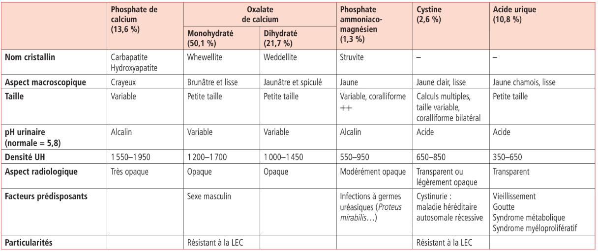
- Facteurs de risque
- Facteurs alimentaires
  - Produits laitiers ou protéines animales en excès et purines : Acide urique
  - Sel : Hypercalciurie
  - Chocolat, fruits secs, épinards, thé : Oxalate
  - Sucres rapides
- Facteurs familiaux (40% des cas)
  - Cystinurie : Maladie autosomique récessive
- Infection urinaire
  - Calculs coralliformes (Phospho-ammoniaco-magnésiens) : Infection à Proteus mirabilis, klebsielle, Pseudomonas
- Anomalies du pH
  - Normal : pH = 5,8
  - Acide : Acide urique, cystine, oxalate de calcium
  - Alcalin : Lithiase infectieuse et phosphocalcique
- Anomalies anatomiques
  - Stase urinaire → Formation des calculs
- Calculs médicamenteux
  - Indinavir : Antiprotéase, tritérapie anti-VIH

- Lithiases du haut appareil urinaire
- Lithiase et colique néphrétique
- Colique néphrétique : Syndrome douloureux aigue lombo-abdominal résultant de la mise en tension brutale des voies excrétrices du haut appareil urinaire
  - Œdème généralisé au contact du calcul
  - Stimulation de la synthèse intra rénale de prostaglandines E2 (vasodilatatrice)
- Les lithiases sont responsables de 80% des coliques néphrétiques de l’adultes
  - 20 % : Compression de l’uretère par tumeurs, sténose, abcès …
Colique néphrétique simple
- Crise typique
  - Douleur lombaires aiguë sans positions antalgiques, irradiant vers les organes génitaux externes (Bas et avant)
  - Signes fonctionnels urinaires : Pollakiurie, brûlures mictionnelles hématurie
  - Signes digestifs : Nausée, vomissements, iléus reflex
- Examen clinique
  - Apyrexie (+++)
  - Abdomen souple ou météorisé
  - Fosses lombaires sensibles et parfois tendues
  - TR neg
  - BU neg

Colique néphrétique compliquée
- Rare mais peut engager le pronostic vital
- Critères diagnostics
  - Terrain : Grossesse, IR chronique, rein transplanté, rein unique, uropathie connue, …
  - Signes de gravité : Fièvre > 38, frissons, marbrures, BU positive
- Colique néphrétique fébrile ou pyélonéphrite aiguë (Urgence médico-chirurgicale) :
  - Urines infectées en amont d’un calcul obstructif
- Colique néphrétique anurique :
  - Insuffisance rénale aiguë d’origine septique
  - Causes : Calculs bilatéraux, rein unique
  - Complications : IR aiguë (Elévation de la créatinine), troubles ionique (hyperkaliémie → ECG)
- Colique néphrétique hyperalgique :
  - Douleur élevée et persistante malgré un traitement antalgique bien mené (AINS IV et morphiniques IV en titration)
  - Prise en charge : Hospitalisation et drainage des urines

Formes trompeuses de coliques néphrétiques
- Signes digestifs prédominants
- Syndrome de jonction pyélo-urétérale : Malformation d’un segment de l’uretère à la jonction entre le bassinet et l’uretère proximale

- Lithiase et hématurie
- Microscopique à la BU
- Macroscopique

- Lithiase et infections urinaires
- Bactériurie asymptomatique
- Cystites récidivantes
- Pyélonéphrites récidivantes

- Lithiase et insuffisance rénale
- Calculs coralliformes : Destruction bilatérale rénale

- Lithiase et grossesse
- Physiopathologies : Hypotonie des cavités pyelocaliciennes, hypecalciurie et hyperglycémie (favorise la pullulation microbienne)
- Examen radiologique : Echographie
- Traitement : Antalgiques simples, morphiniques, hydratation (AINS contre indiqués ++), sonde JJ et traitement curateur après l’accouchement (lithotripsie extra-corporelle)

- Examens complémentaires
- Biologiques
- A l’entrée du patient aux urgences :
  - BU
  - Biologie standard : NFS, ionogramme, créatinine
- Colique néphrétique fébrile ou pyélonéphrite aiguë :
  - ECBU et Hémoculture avant mise en place d’antibiotiques
- Colique néphrétique anurique :
  - Elévation de la créatinine (IR aiguë)
  - Troubles ionique (hyperkaliémie) → ECG
- Bilan métabolique de première intention (A réaliser à distance de l’épisode de CN)
  - Bilan sanguin : Créatinémie, calcémie, glycémie à jeun, uricémie
  - Bilan des urines sur 24H : Créatinine, volume total, calcium, sodium, urée, urates
  - Bilan des urines du matin : pH, densité, BU, cristallurie
- Spectrophotométrie infrarouge
  - Réalisée lors de l’éjection du cristal / lithiase
  - Détermine la composition des cristaux

- Radiologiques
- Colique néphrétique simple : ASP/Echo ou Scanner non injecté
- Colique néphrétique compliquée : Scanner non injecté
- En cas de doute diagnostic : Scanner non injecté puis injecté

- Prise en charge et traitements
- Traitement d’urgence
- Colique néphrétique simple :
  - TTT ambulatoire
  - TTT antalgique symptomatique : AINS, paracétamol, morphiniques
- Colique néphrétique compliquée
  - Hospitalisation
  - Pose de voie veineuse, rééquilibration hydro-électrique
  - Traitement chirurgical par drainage des urines
    - Sonde urétéral : Sonde JJ ou sonde externe
    - Néphrostomie percutanée
  - Antibiothérapie en cas de pyélonéphrite obstructive
    - C3G + Aminoside IV
    - Gentamycine

- Traitement à long terme
Traitement médical
- Mesures diététiques générales
  - Diurèse > 2L (Objectif principal et à maintenir au long court)
  - Boisson répartie tout au long de la journée
  - Alimentation équilibre
- Mesures diététiques spécifiques
  - Calculs uriques : Alcalisation des urines (Eau de Vichy), régime pauvre en fructose et purines
  - Calculs phospho-ammoniaco-magnésien : Acidification des urines
  - Calculs de cystine : Alcalisation des urines
- Traitement médicamenteux
  - Calcul PAM : Antibiothérapie adaptée
  - Hypercalciurie persistante : Diurétiques thiazidiques
  - Hyperuricémie : Allopurinol
- Surveillance
Traitement chirurgical
- Lithotritie extracorporelle
  - Principe : Générateur extracorporel d’ondes sonores dirigées sur le calcul
  - Indications :
    - Première intention pour les calculs < 2cm, radio-opaques, de densité < 1000UH
    - Traitement de référence pour les enfants
  - Contre-indications : Grossesse, infection urinaire, obstacle en aval du calcul, anévrysme artériel, troubles de la coagulation
  - Résultats : 30-76% de réussite
  - Complications : Colique néphrétique post LEC par migration des fragments résiduels, hématurie, infection urinaire
- Urétéroscopie
  - Principe : Introduction de façon rétrograde d’un urétéroscope pour fragmenter le calcul
  - Indications : Calculs résistants à la LEC, calculs de l’uretère pelvien
  - Résultats : 95-72% de réussite
  - Complications : Hématurie, douleur de colique néphrétique, infection urinaire
- Néphrolithotomie percutanée
  - Principe : Ponction percutanée du rein puis progression de la sonde jusqu’à arriver au calcul
  - Indications : Calculs > 2cm, corraliformes ou complexes
  - Résultats : 80-85%
  - Complications : Hémorragies, infections rénales, lésions d’organes intra-abdominaux
- Chirurgie à ciel ouvert
  - Peu d’indications aujourd’hui
  - Nephrectomie polaire ou total pour les calculs avec parenchyme détruit en regard

- Lithiases du bas appareil urinaire
- Contexte clinique
  - Patients neurologiques avec une atteinte motrice sévère (Tétraplégie, SEP, …)
- Examen clinique et signes fonctionnels :
  - Hématurie
  - Brûlures mictionnelles
  - Pollakiurie
- Traitement des calculs de vessie
  - Cystoscopie
  - Chirurgie conventionnelle (si calcul trop important)

